Рекомендации по рисованию для детей 6-7лет на тему
«Весенний круговорот»
Цель: Совершенствовать умение работать гуашью, продолжать осваивать технику штриховки.
Учить смешивать краски для получения новых цветов и оттенков.
Развивать творческие способности детей, мелкую моторику, цветовое восприятие, композиционные умения.
Предлагаю Вам выполнить картину «Весенний круговорот».
Необходимые материалы
Белый лист формат А 4
Гуашь
Кисть № 1
Стакан с водой
Простой карандаш
Палитра

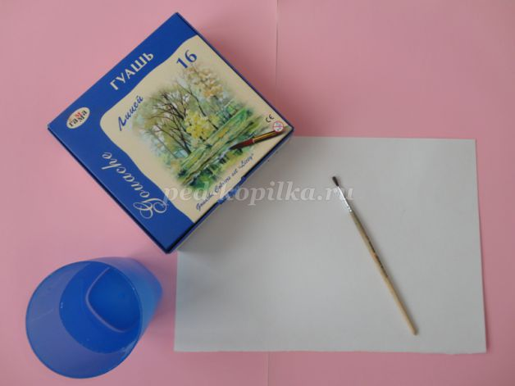
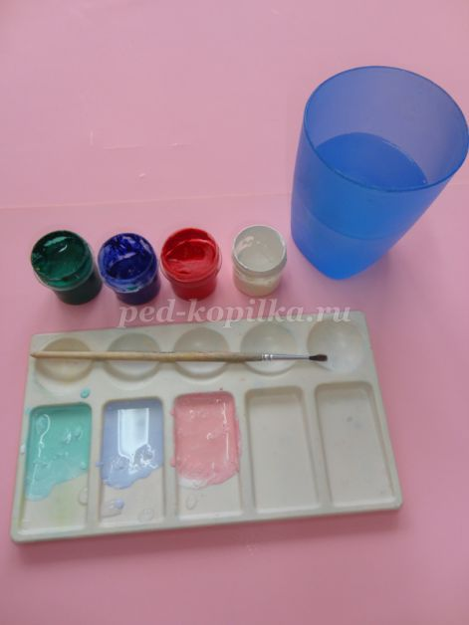
В верхней части листа простым карандашом закручиваем спираль, начиная с центра. Это будет весеннее небо.
1.
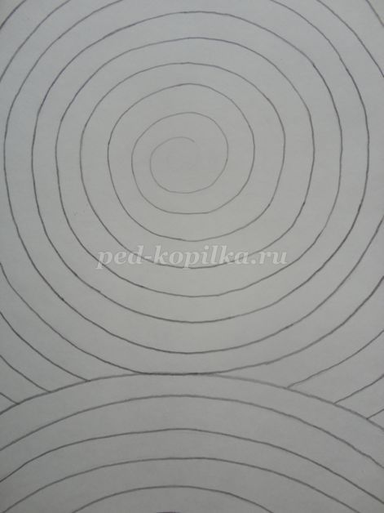

В нижней части листа рисуем дуги. Это будет земля.
2.
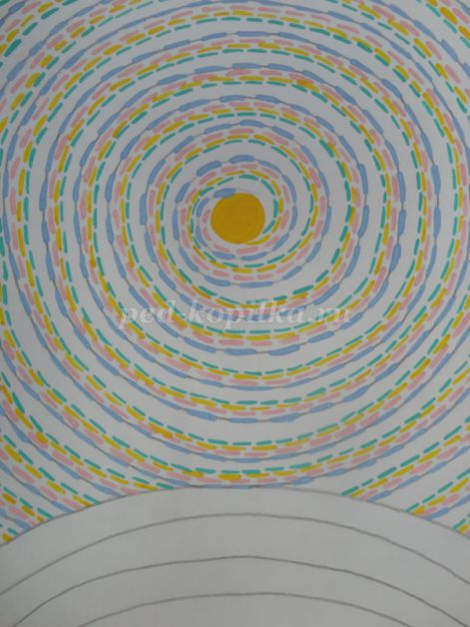
По спирали рисуем оранжевые штрихи, немного отступив от светло-зеленых.
Цвет согревающих землю солнечных лучей.
Немного отступив от светло-зеленых, рисуем коричневые штрихи.
3.

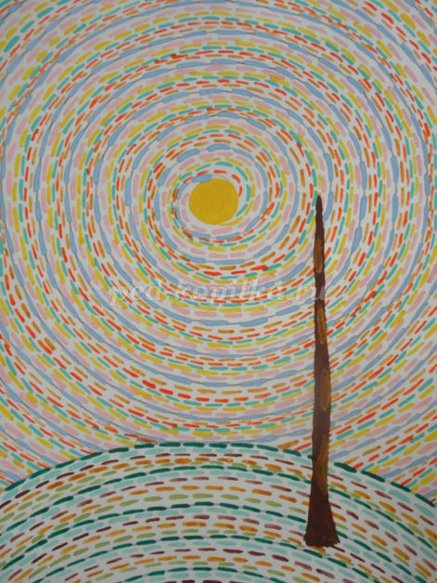
Вставляем рисунок в рамку.
Картина «Весенний круговорот» готова.
4.
